10. A verseny támogatói: Seregélyesi Közoktatási Központ,
Seregélyesi Pelikán DSE
11. Költségek:
A labdát a rendező egyesület biztosítja. (Mavis 500-as)
Nevezési díj: személyenként és versenyszámonként
A, B egyéniben | 500 Ft
C, D egyéniben | 400 Ft
csöppöknek | 300 Ft
A, B, C párosban | 1.000 Ft páronként
12. Egyéb tudnivalók:
- Az „A” kategóriában, ha toll-labdát ajánl fel valaki, azt el kell fogadni, de akkor a labdát annak a játékosnak kell biztosítani, aki azzal akar játszani.
- A sportszerű öltözet kötelező, melegítőben játszani nem lehet.
- Az MTLSZ által kiadott játék- és versenyszabályok érvényesek.
- A sportpályára csak tiszta sportcipővel lehet bemenni.
- Az öltözőben hagyott tárgyakért felelősséget nem vállalunk.
- Megközelítése: Székesfehérvártól Keletre, a 62-es úton Dunaföldvár felé. A település központjában a templom mögött.

Seregélyes, 2014. június 3.
Karkóné Lukácsy Marianna
06-70 387 6020

Seregélyesi
Pelikán Diáksport Egyesület

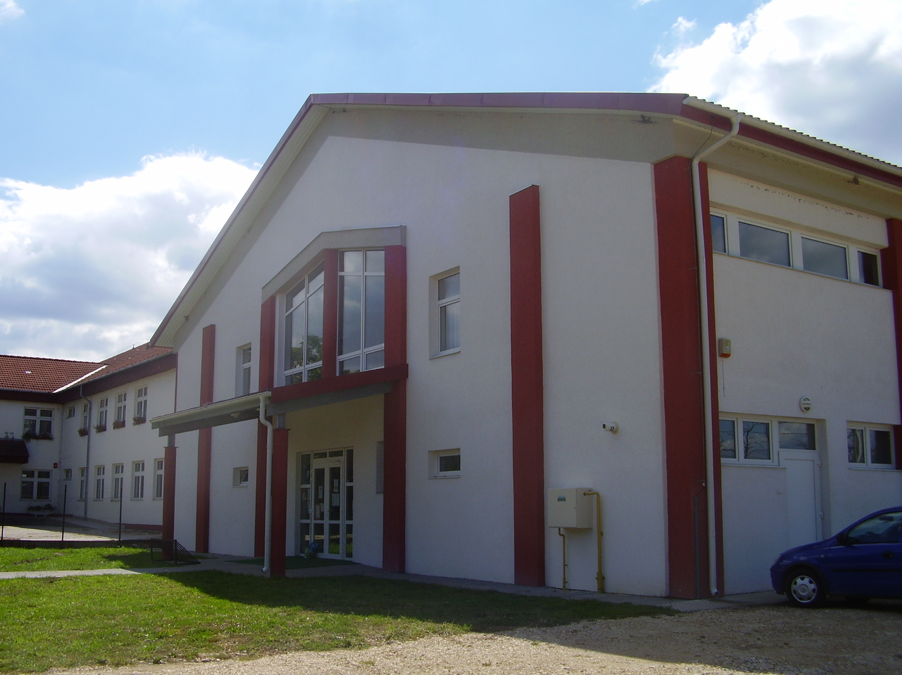

SZÜLŐ-GYEREK PÁROS

és TOLLAS TORNA

Amatőr tollaslabdaverseny

2014. június 8.

Seregélyesi Általános Iskola tornacsarnoka



Tollaslabda
Amatőr verseny
5 – 99 éves korig

1. A verseny célja:
A versenyzési, és kikapcsolódási lehetőség biztosítása, a különböző korú tollaslabdát kedvelők számára tudásszint szerinti csoportokban, valamint a családi kötelékek erősítése.
2. A verseny helye:
Seregélyes, Fő út 201. tornacsarnok, 7 pálya
3. A verseny ideje:
2014. június 8.
Az időpontok CSAK tájékoztató jellegűek, melyektől a létszámtól függően eltérhetünk.
9⁰⁰ – tól A és B kategória páros (rutinos játékosok) és
Szülő-gyerek páros verseny
11³⁰ – tól C egyéni (legalább egy éve játszók, és kezdő felnőttek)
12³⁰ – tól A, B és D kategória egyéni kezdő nagyobbaknak, (A „D” kategóriában III-VI. kcs.-os Diákolimpiai bajnokok nem indulhatnak.)
14⁰⁰ – tól C páros és a CSÖPPÖK (Csak kezdő kicsik, akik még nem játszanak egy évnél régebben.)

4. A verseny rendezője:
Seregélyesi Pelikán DSE, amely az alábbi versenybíróságot nevezi ki:
elnök: Karkóné Lukácsy Marianna
tagjai: Zsuppánné Kucsera Mónika
5. Versenyszámok:
EGYÉNI: „A” , „B”, „C”, „D” és CSÖPPÖK egy játszma, 21 pontig
PÁROS: : „A” , „B”, „C” egy játszma, 21 pontig
Szülő-gyerek párosnál H1, H2, K1, K2 egy játszma, 21 pontig

H1 (HALADÓ) Azok a párosok, ahol valamelyik fél több éve aktívan tollaslabdázik, le van vagy le volt igazolva, s a gyermek elmúlt már 13 éves.
H2 (HALADÓ) Azok a párosok, ahol valamelyik fél több éve aktívan tollaslabdázik, le van vagy le volt igazolva, s a gyermek még nincs 13 éves.
K1 (KEZDŐ) Azok a párosok, ahol egyik fél sem volt soha leigazolt versenyző, csak amatőr szinten, alkalmanként tollasozik, s a gyermek elmúlt már 13 éves.
K2 (KEZDŐ) Azok a párosok, ahol egyik fél sem volt soha leigazolt versenyző, csak amatőr szinten, alkalmanként tollasozik, s a gyermek még nincs 13 éves.
6. Díjazás:
Minden versenyszám I-III. helyezettje éremdíjazásban részesül.
7. A verseny résztvevői:
Saját felelősségére bárki nevezhet, aki kedvet érez hozzá.
8. A verseny lebonyolítása:
Svájci rendszerben. Mindenki legalább 4-5 mérkőzést játszik.
9. Nevezés:
- A helyszínen az egyes versenyszámok előtt fél órával.
- Nevezni előzetesen is lehet, a következő címre:
Karkóné Lukácsy Marianna pelikandse@citromail.hu e-mail
Tel.: 06/70/3876020

